АДМИНИСТРАЦИЯ
МУНИЦИПАЛЬНОГО ОБРАЗОВАНИЯ БЕЛОГОРСКИЙ СЕЛЬСОВЕТ
БЕЛЯЕВСКОГО РАЙОНА ОРЕНБУРГСКОЙ ОБЛАСТИ

ПОСТАНОВЛЕНИЕ

п. Белогорский

05.05.2025 № 42-п

О мерах по обеспечению безопасности населения на водных
объектах на территории муниципального образования
Белогорский сельсовет Беляевского района Оренбургской области

В соответствии с Водным кодексом Российской Федерации, Федеральным Законом от 6 октября 2003 года № 131-ФЗ «Об общих принципах организации местного самоуправления в РФ», постановлением администрации Оренбургской области от 12 августа 2005 года № 225 «Об утверждении Правил охраны жизни людей на водных объектах в Оренбургской области» и Уставом муниципального образования Белогорский сельсовет, постановляю:
- Проанализировать состояние дел и разработать комплекс мероприятий, направленных на обеспечение безопасности людей на водных объектах, расположенных в границах муниципального образования Белогорский сельсовет согласно приложению.
- Усилить профилактическую, агитационно-пропагандистскую и разъяснительную работу с привлечением работников общественных организаций.
- В целях обеспечения безопасности людей на водных объектах в летний период, с 05 мая 2025 года и до окончания купального сезона провести месячник безопасности на водных объектах территории муниципального образования.
4. Контроль за исполнением настоящего постановления возложить на специалиста 1 категории Биребасову А.А.
5. Настоящее постановление вступает в силу со дня его обнародования.

Глава администрации
муниципального образования
Белогорский сельсовет И.В. Карих
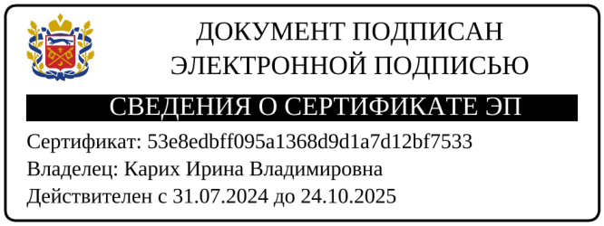

Разослано: руководителям организаций и учреждений, администрации
района, прокурору, в дело

Приложение № 1
к постановлению администрации
муниципального образования
Белогорский сельсовет
Беляевского района
Оренбургской области
от 05.05.2025 № 42-п

Мероприятия
по обеспечению безопасности населения
на водных объектах на территории муниципального образования Белогорский сельсовет в 2025 году

№ п\п | Наименование мероприятий | Срок исполнения | Ответственный за исполнение
 | Усилить профилактическую, агитационно-пропагандистскую и разъяснительную работу с привлечением работников общественных организаций. | В летний период | Специалист 1 категории  Биребасова А.А., руководители хозяйств и организаций, главы КФХ, МУП «ЖКХ администрации Белогорского сельсовета»
 | В необорудованных и несанкционированных местах массового отдыха людей на водных объектах выставить предупреждающие знаки безопасности на воде «Купание запрещено». | Июль | Глава муниципального образования, МУП «ЖКХ администрации Белогорского сельсовета»
 | В целях обеспечения безопасности людей на водных объектах в летний период провести месячник безопасности на водных объектах. | С 5 мая 2025 года и до окончания купального сезона | Специалист 1 категории А.А. Биребасова

